**教研项目结题申请审核操作指引**

# 申请审核办理流程

负责人申请，提交结题材料——》项目所属单位审核——》研究生院审核

# 登录访问说明

打开浏览器，在浏览器地址栏中输入以下访问地址，推荐使用浏览器：谷歌浏览器、360浏览器。

方式一：进入学校官网，点击右上角的“融合门户”

学校官网地址：<https://www.gdufe.edu.cn/main.htm>

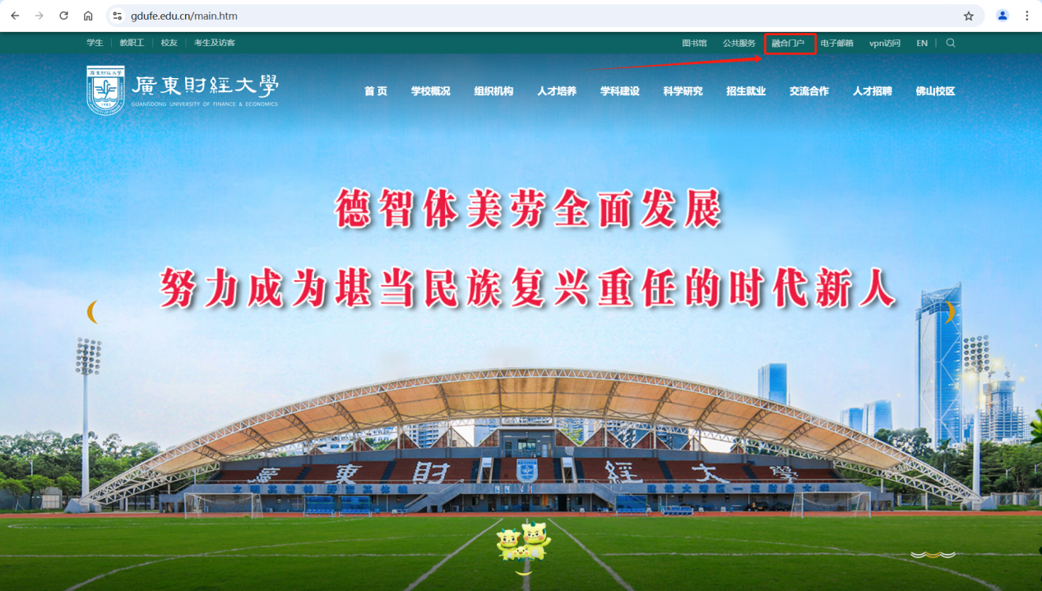

图：学校官网

方式二：直接访问“融合门户”地址

融合门户地址：<https://sec.gdufe.edu.cn>

功能路径：登录进入“融合门户”——“应用中心”——”研究生处“——“研究生信息系统”——“教研项目”——“项目结题申请审核”，如下图：

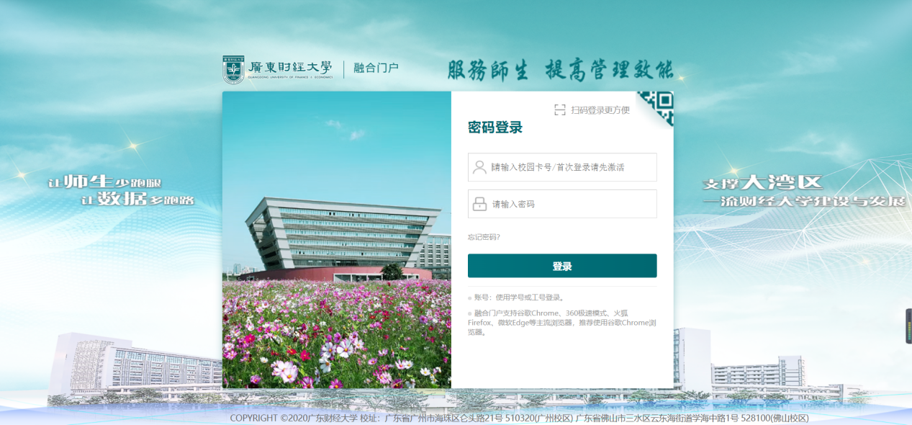

图：融合门户登录界面

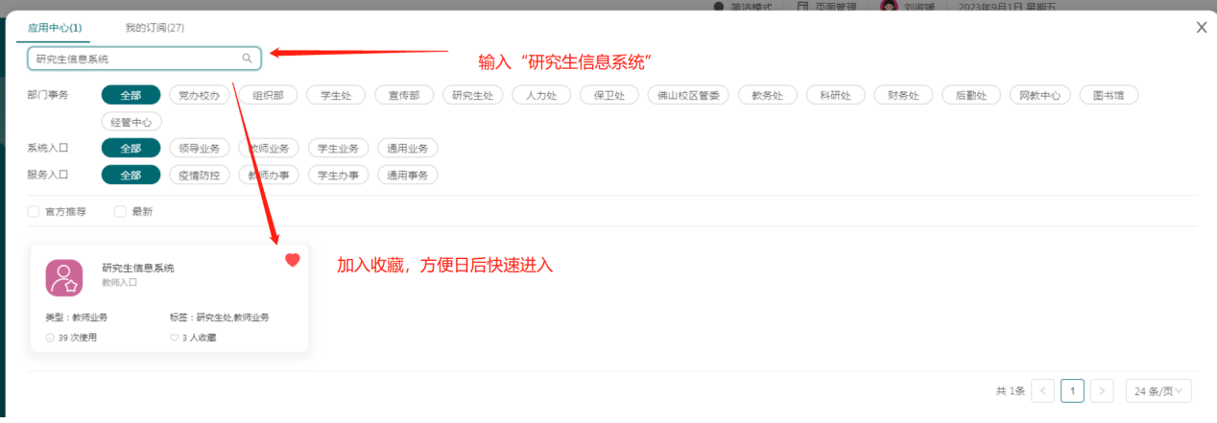

图：融合门户-应用中心界面

# 教研项目结题申请

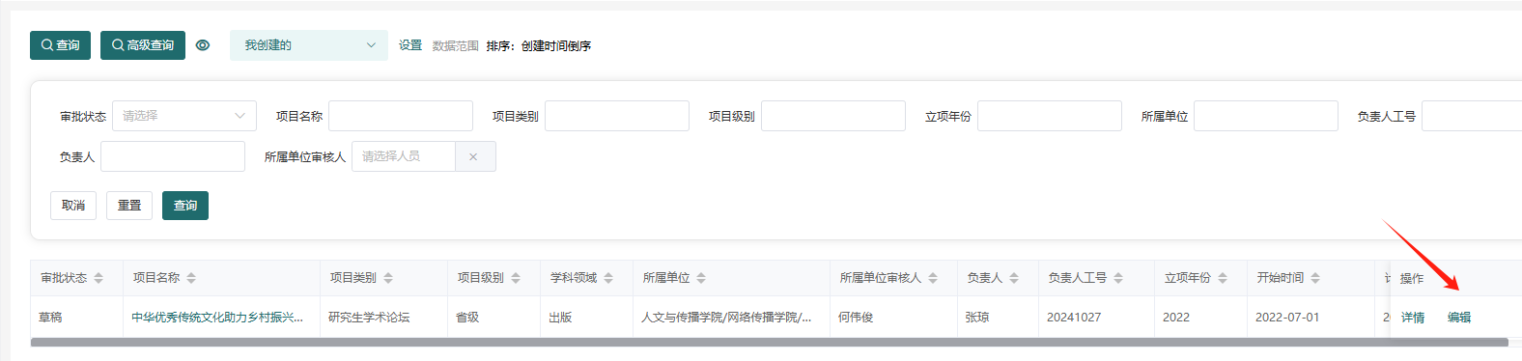

图：教研项目结题界面

**【编辑】**点击“编辑”按钮进入操作界面，上传结项报告书、其他结题材料、负责单位审核人，然后点击提交或保存草稿。

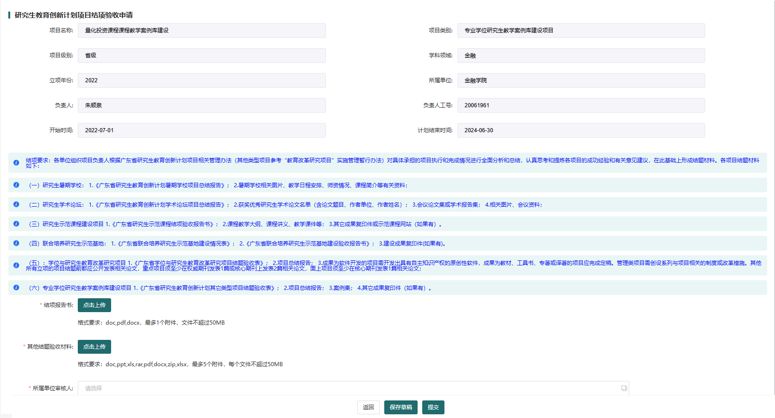

【撤销】点击“撤销”按钮可以将已经提交的记录退回来。

# 教研项目结题审核



图：教研项目结题界面

**【编辑】**点击“编辑”按钮进入操作界面，上传结项报告书、其他结题材料、负责单位审核人，然后点击提交或保存草稿。



【取回】点击“取回”按钮可以将已经办理的记录退回来。

【审核】点击”审核“按钮可以对未审核的记录进行审核。